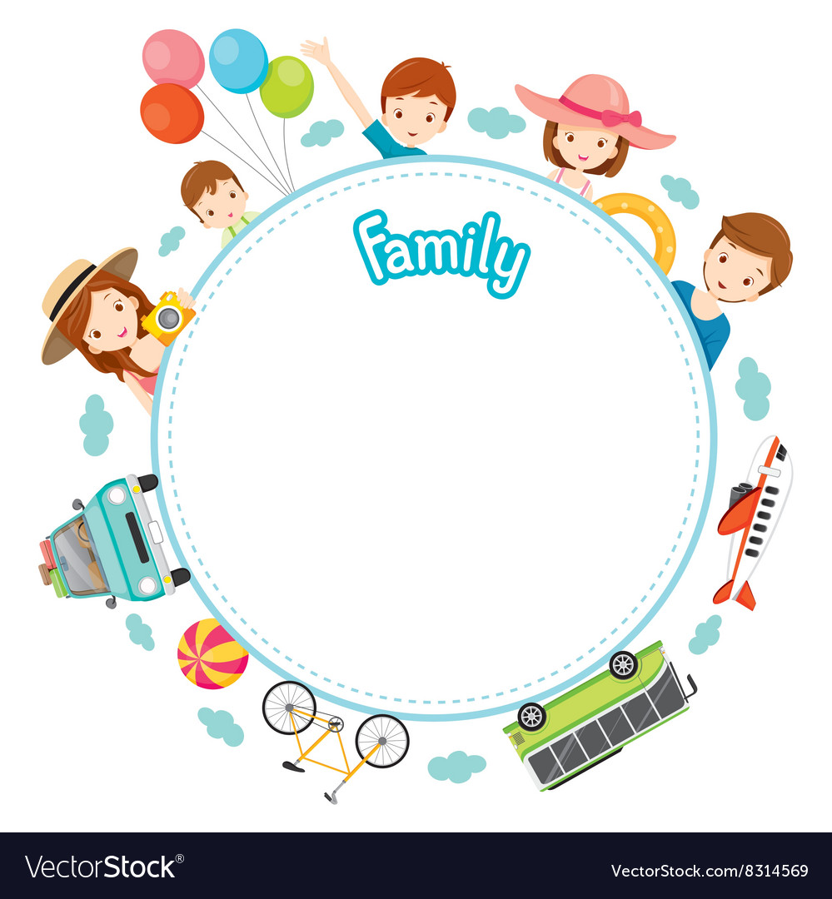

Hello Everyone!
Witam serdecznie wszystkich we wtorek !
Kochane Przedszkolaki, mam nadzieję, że już
wszyscy członkowie rodziny są Wam dobrze znani.
W dniu dzisiejszym prześlę Wam kolejny filmik z następną
propozycją zabawy związaną z tematem FAMILY!
Dziś proponuję również piosenkę „FIVE FINGERS”,
w której mamy możliwość utrwalenia zarówno liczenia,
jak i nazwy Family Members czyli członków rodziny.

Jestem przekonana, że na Waszych buziach pojawi
się spory uśmiech po zaśpiewaniu tej właśnie piosenki.

Załączam również karty pracy do wykonania w wolnej chwili.
Bawcie się dobrze.
See you tomorrow, Bye!
Pani Ania

